Ульяновский Государственный Технический Университет

Дисциплина: «Математика и информационные технологии»

Лабораторная работа №5

Git. Основы ветвления и слияния

Выполнила:

Абдулова А.И.

Лбд-21

Проверила:

Куликова А.А.

Ульяновск, 2021

1) Создала новую ветку num1 и переключилась на неё:

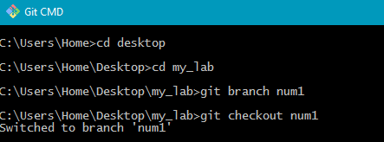

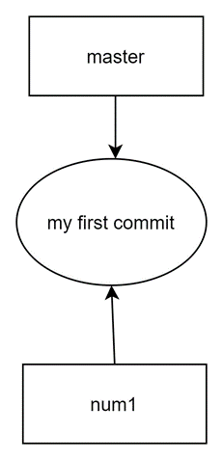

2) В папке name.txt произвела изменения, сделала коммит:

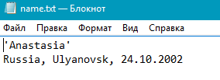

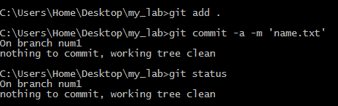

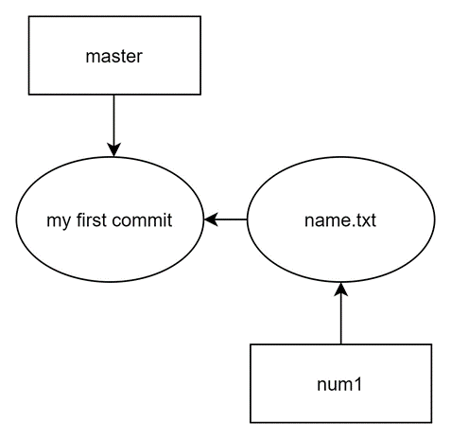

3) Создала новую ветку num2 и переключилась на неё, произвела изменения, сделала коммит:

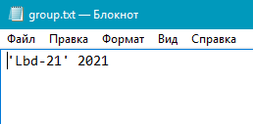

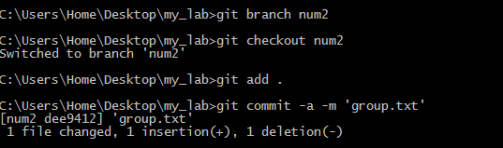

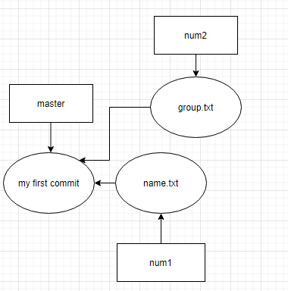

4) Слила изменения ветки num2 с веткой master и удалила ветку num2:

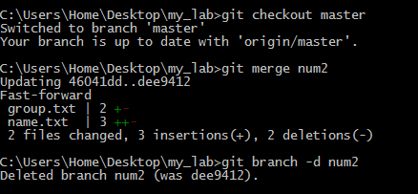

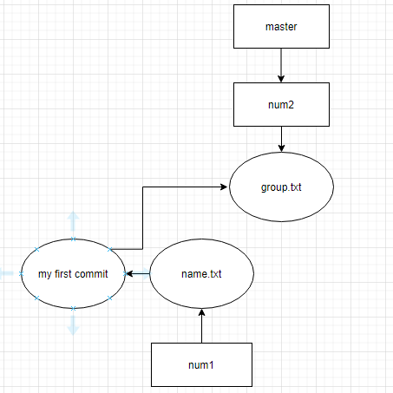

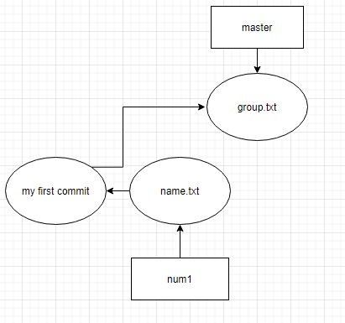

5) Переключилась на ветку num1, сделала в ней изменения, слила изменения ветки num1 с веткой master, удалила ветку num1:

